**专题：天体运动的分析与计算补充**

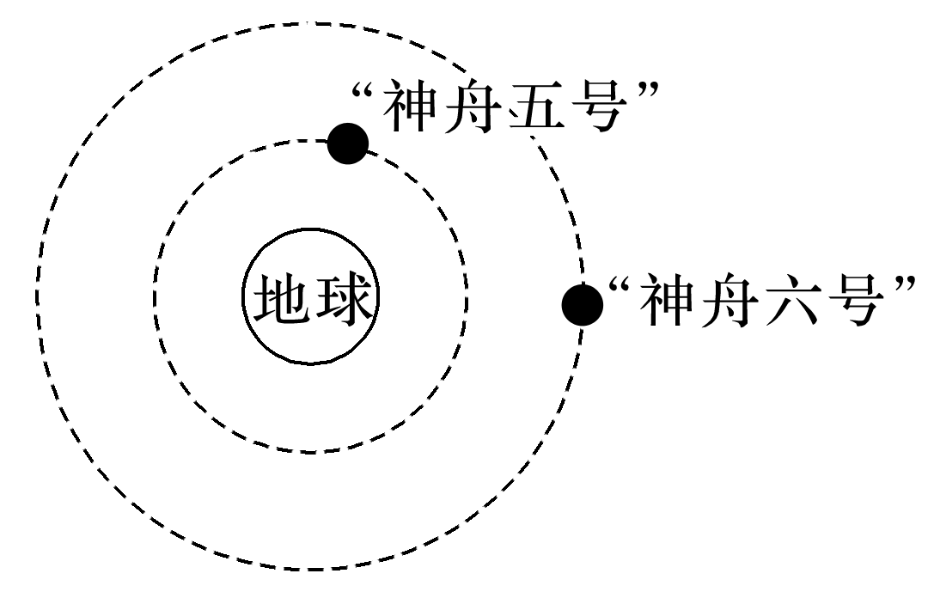1.我国发射的“神舟六号”载人飞船，与“神舟五号”飞船相比，它在更高的轨道上绕地球做匀速圆周运动，如图所示，下列说法中正确的是(　　)

A.“神舟六号”的线速度较大

B.“神舟六号”的角速度较大

C.“神舟六号”的周期更长

D.“神舟六号”的向心加速度较大

2.我国高分系列卫星的高分辨对地观察能力不断提高.2018年5月9日发射的“高分五号”轨道高度约为705 km，之前已运行的“高分四号”轨道高度约为36 000 km，它们都绕地球做圆周运动.与“高分四号”相比，下列物理量中“高分五号”较小的是(　　)

A.周期 B.角速度 C.线速度 D.向心加速度

3.地球的两颗人造卫星*A*和*B*，它们的轨道近似为圆.已知*A*的周期约为12小时，*B*的周期约为16小时，则两颗卫星相比(　　)

A.*A*距地球表面较远 B.*A*的角速度较小

C.*A*的线速度较小 D.*A*的向心加速度较大

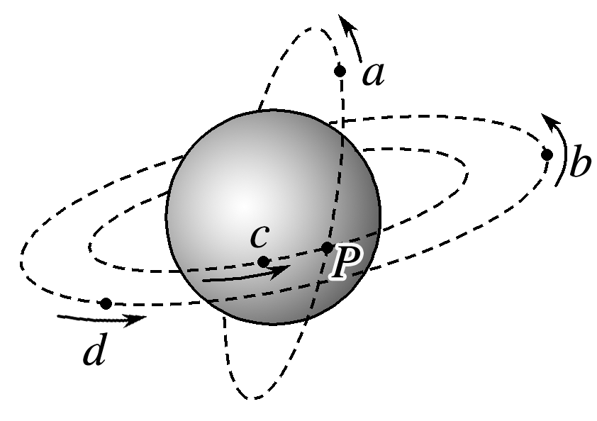4.*a*、*b*、*c*、*d*是在地球大气层外的圆形轨道上运行的四颗人造卫星.其中*a*、*c*的轨道相交于*P*点，*b*、*d*在同一个圆轨道上，*b*、*c*轨道在同一平面上.某时刻四颗卫星的运行方向及位置如图所示，下列说法中正确的是(　　)

A.*a*、*c*的加速度大小相等，且大于*b*的加速度

B.*b*、*c*的角速度大小相等，且小于*a*的角速度

C.*a*、*c*的线速度大小相等，且小于*d*的线速度

D.*a*、*c*存在在*P*点相撞的危险

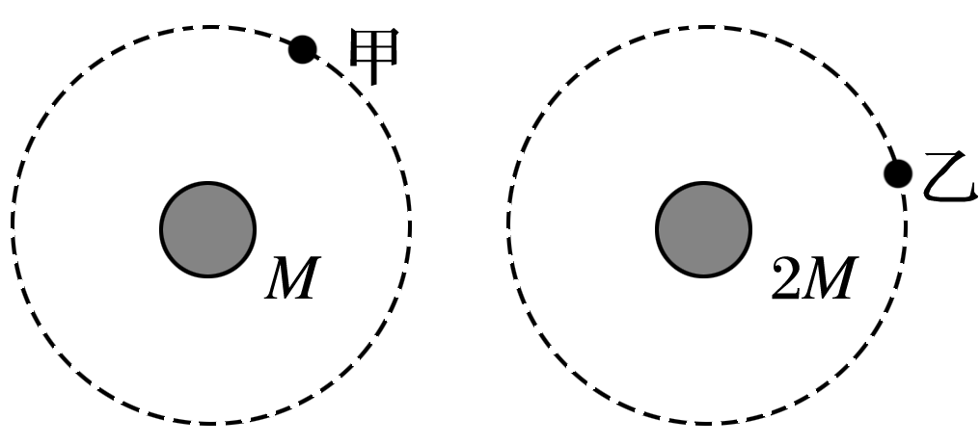5.如图所示，甲、乙两颗卫星以相同的轨道半径分别绕质量为*M*和2*M*的行星做匀速圆周运动，下列说法正确的是(　　)

A.甲的向心加速度比乙的小

B甲的运行周期比乙的小

C甲的角速度比乙的大

D.甲的线速度比乙的大

6.020年11月6日，全球首颗6G试验卫星“电子科技大学号”搭载“长征六号”运载火箭在太原卫星发射中心成功升空，并顺利进入预定轨道.该卫星绕地球做匀速圆周运动，其轨道到地面的距离等于地球半径的2倍，已知地球的半径为*R*，地球表面的重力加速度大小为*g*，忽略地球的自转.则下列说法正确的是(　　)

A.该卫星绕地球做匀速圆周运动的线速度大小为

B.该卫星绕地球做匀速圆周运动的线速度大小为

C.该卫星绕地球做匀速圆周运动的角速度为

D.该卫星绕地球做匀速圆周运动的周期为2π

7.火星探测任务“天问一号”的标识如图所示.若火星和地球绕太阳的运动均可视为匀速圆周运动，火星公转轨道半径与地球公转轨道半径之比为3∶2，则火星与地球绕太阳运动的(　　)

A.轨道周长之比为2∶3

B.线速度大小之比为∶

C.角速度大小之比为2∶3

D.向心加速度大小之比为9∶4

8.为了探测*X*星球，载着登陆舱的探测飞船在以该星球中心为圆心、半径为*r*1的圆轨道上运动，周期为*T*1，总质量为*m*1.随后登陆舱脱离飞船，变轨到离星球更近的半径为*r*2的圆轨道上运动，此时登陆舱的质量为*m*2，引力常量为*G*，则(　　)

A.*X*星球的质量为*M*＝

B.*X*星球表面的重力加速度为*g*＝

C.登陆舱在*r*1与*r*2轨道上运动时的速度大小之比为＝

D.登陆舱在半径为*r*2轨道上做圆周运动的周期为*T*2＝*T*1

9.据英国《卫报》网站2015年1月6日报道，在太阳系之外，科学家发现了一颗最适宜人类居住的类地行星，它绕恒星橙矮星运行，被命名为“开普勒438b”.假设该行星绕橙矮星的运动与地球绕太阳的运动均视为匀速圆周运动，其运行的周期为地球运行周期的*p*倍，橙矮星的质量为太阳质量的*q*倍.则该行星与地球的(　　)

A.轨道半径之比为 B.轨道半径之比为

C.线速度大小之比为 D.线速度大小之比为

10.2018年5月21日，我国在西昌卫星发射中心将“鹊桥”号中继星发射升空并成功进入预定轨道.设“鹊桥”号中继星在轨道上绕地球做匀速圆周运动的周期为*T*，已知地球表面处的重力加速度为*g*，地球半径为*R*.求：

(1)“鹊桥”号中继星离地面的高度*h*；

(2)“鹊桥”号中继星运行的线速度大小*v*；

(3)“鹊桥”号中继星在轨道上绕地球运行的向心加速度的大小.

11.*a*、*b*两颗卫星均在赤道正上方绕地球做匀速圆周运动，*a*为近地卫星，*b*卫星离地面高度为3*R*，已知地球半径为*R*，表面的重力加速度为*g*，试求：(忽略地球的自转影响)

(1)*a*、*b*两颗卫星的周期；

(2)*a*、*b*两颗卫星的线速度大小之比；

(3)若某时刻两卫星正好同时通过赤道同一点的正上方，则至少经过多长时间两卫星相距最远.